ВСС « Зарница – 2017»

В военно-спортивных соревнованиях «Зарница-2017» приняли участие команды из пяти юношей и трех девушек девяти школ района.
Ребятам предстояло проявить командную сплоченность и полученные на тренировках навыки в десяти видах соревнований: стрельбе, беге на 60 и 1000метров, метании гранат, туристической полосе, силовой гимнастике, использовании противогазов, в конкурсе « Равнение на знамена», разборке- сборке автомата, военно-патриотической викторине, рапорте о Вахте памяти».
Лучшую подготовку в стрельбе показали новоникитинцы, в строевой не было равных октябрьцам, качество физической подготовки - у команды II – Имангулово.
По итогам соревнований на первое место вышла команда Октябрьской средней школы (руководитель А.А. Антропов), второе место отвоевали зарничники из II – Имангулово, третьими стали краснооктябрьцы( руководитель С.Н. Евсиков).
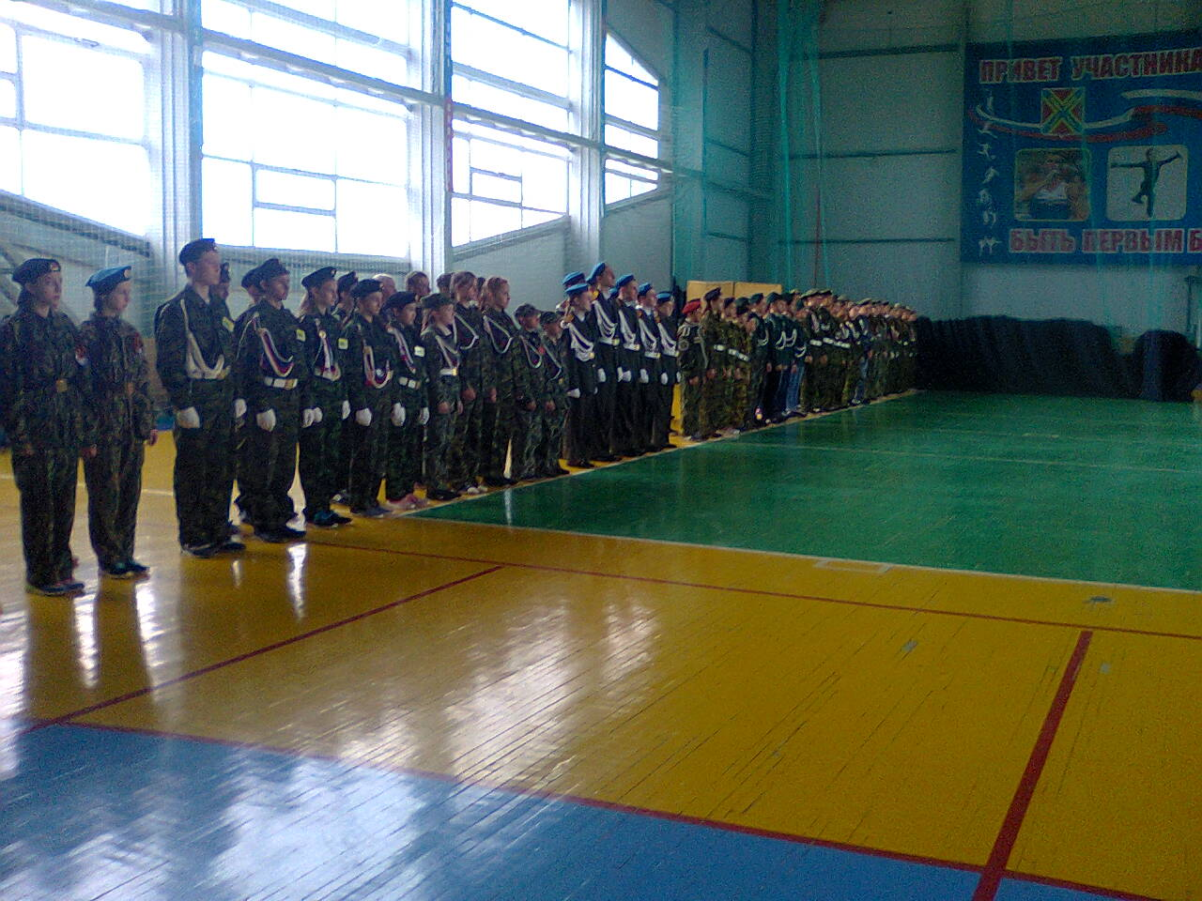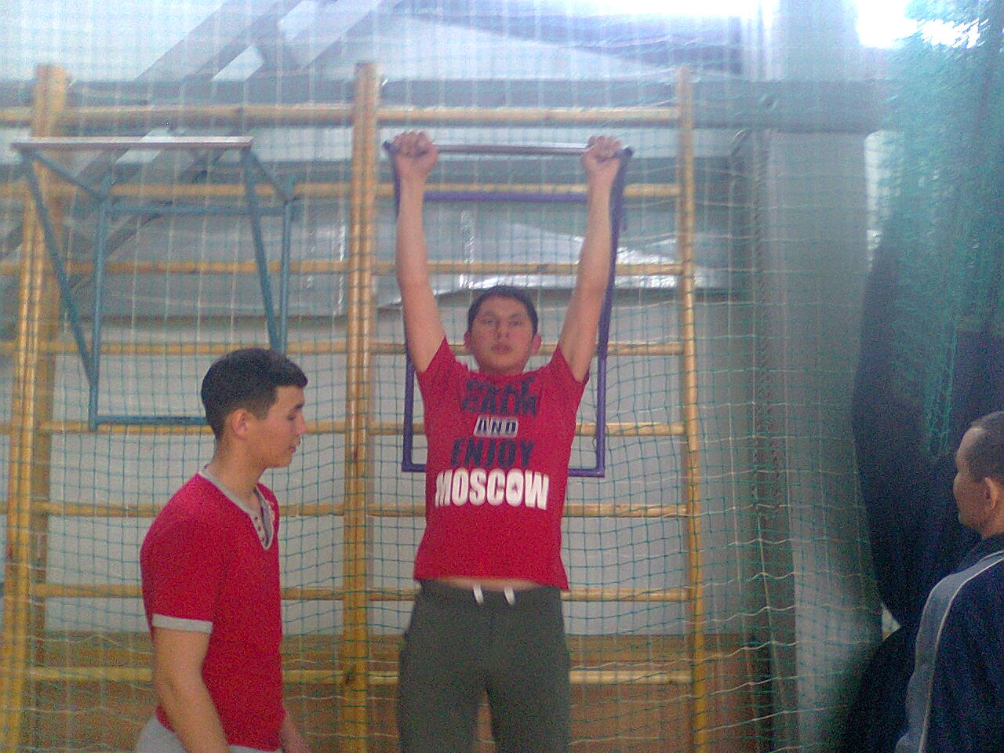
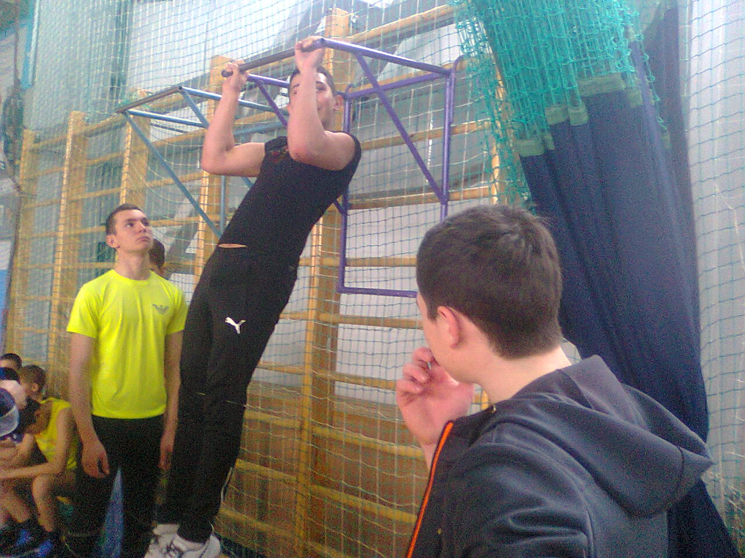
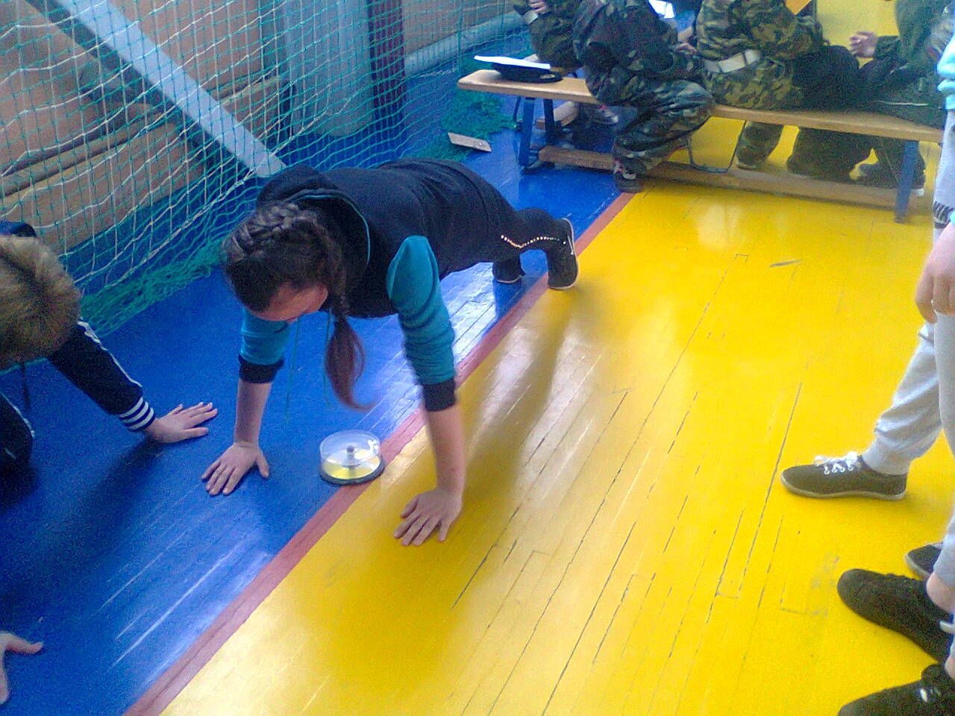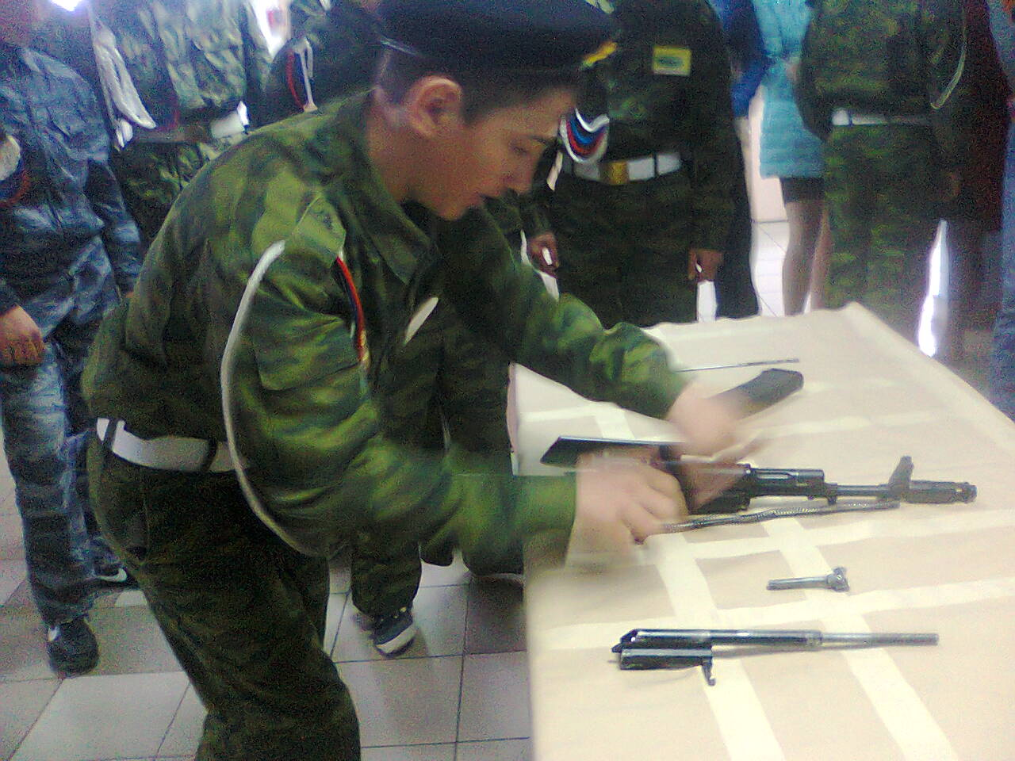

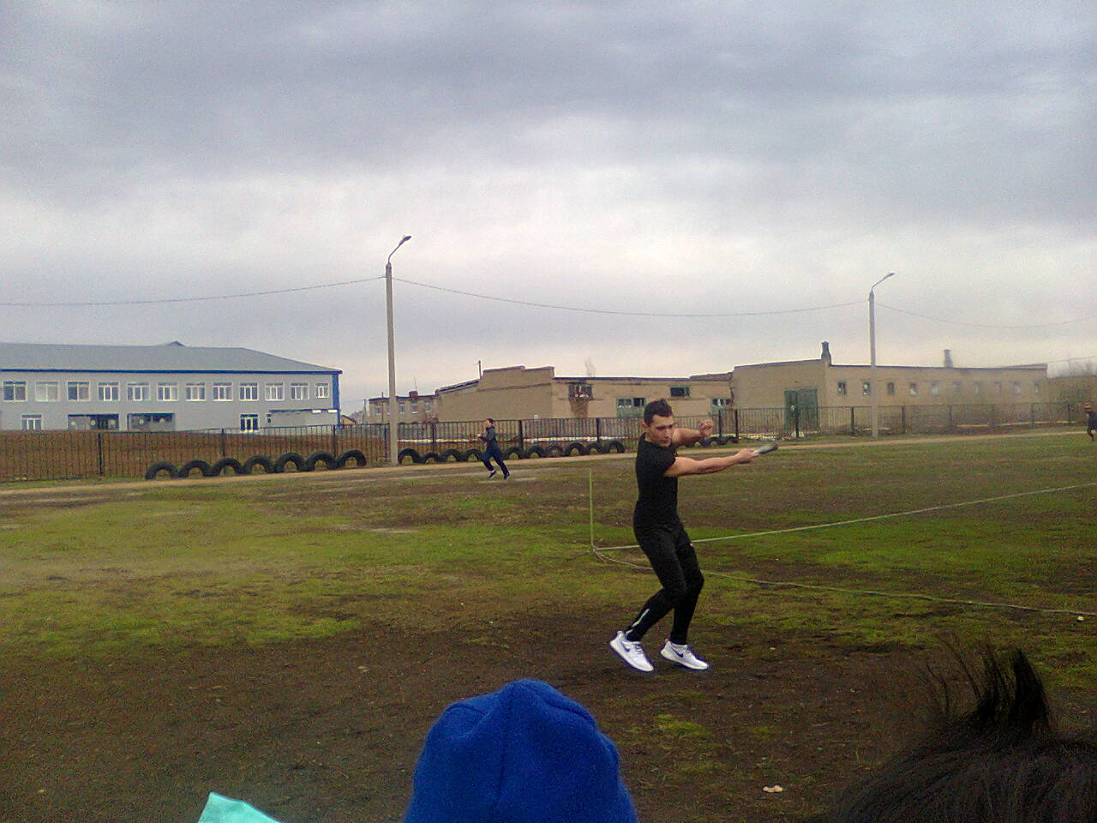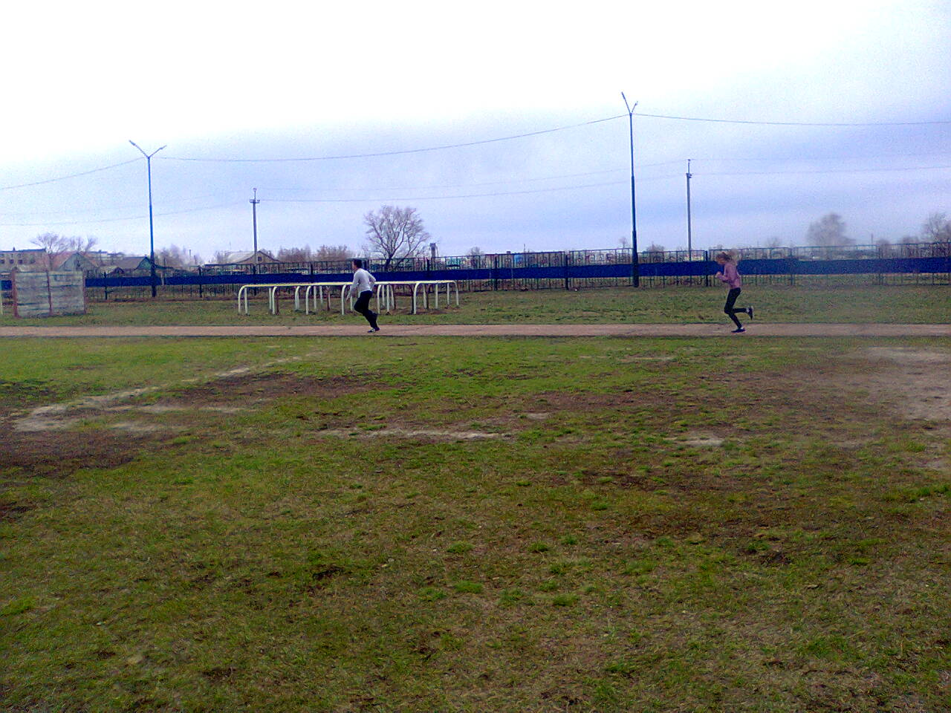
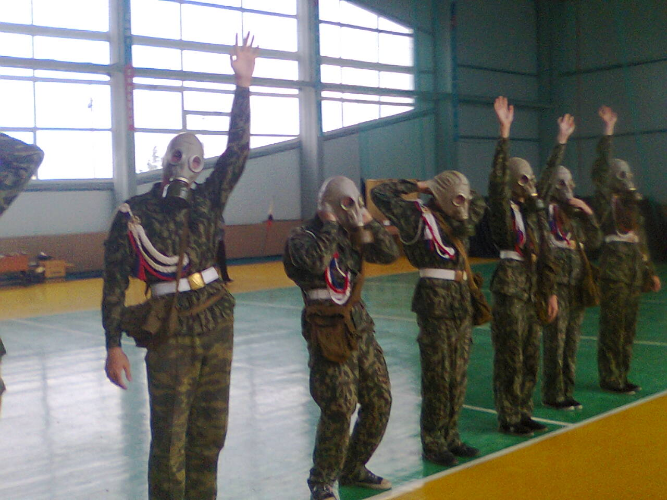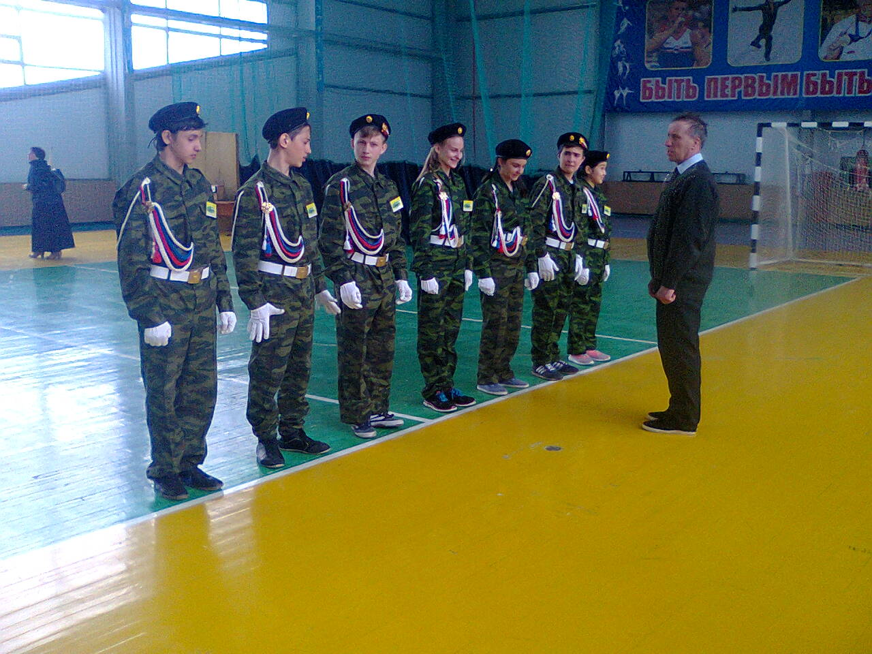

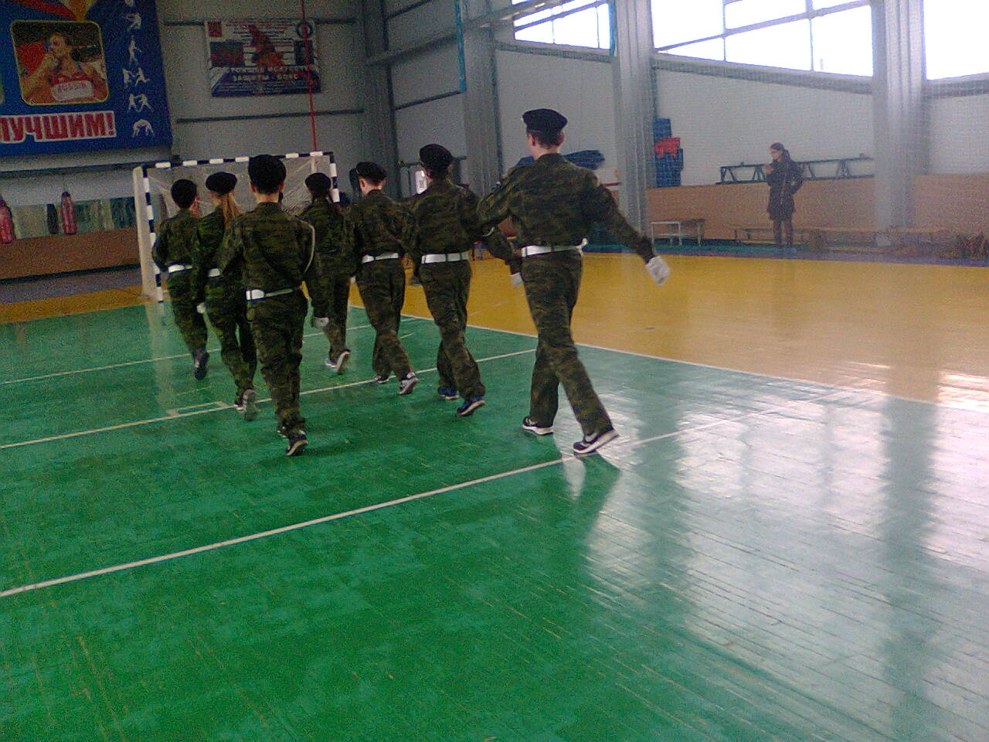
Сводный протокол ВСС « Зарница -2017»
24 апреля 2017год ФОК «Надежда»
№п/п | ОУ | Места по видам
№п/п | ОУ | Строевая подготовка | Бег 60м. | Бег 1 /2км. | Метание гранаты | Турист. полоса | Стрельба | Силовая гимнастика | Надевание противогаза | Конкурс «Равнение на знамена» | Разборка сборка автомата | Военно- историческая викторина | Рапорт о Вахте памяти | Сумма мест | Место
1. | МБОУ « Октябрьская СОШ» | I | I | III | III | I | III | I | VI | I | I | I | I | 23 | I
2. | МБОУ « Краснооктябрьская СОШ» | II | III | II | II | II | II | IV | I | IV | V | VI | V | 38 | III
3 | МБОУ « 2- Имангуловская СОШ» | III | II | I | I | III | IV | II | IV | II | III | V | III | 33 | II
4 | МБОУ « Уранбашская СОШ» | VI | IX | VI | VI | VI | IX | IX | III | VI | IV | III | IV | 70 | V
5 | МАОУ « Нижнегумбетовская СОШ» | IV | IV | IV | IV | IV | VII | V | IX | VIII | II | VII | VI | 64 | IV
6 | МБОУ « Булановская СОШ» | V | VI | IX | VII | V | VIII | VIII | V | VII | VI | II | VII | 75 | VII
7 | МБОУ «Новоникитинская СОШ» | VIII | VII | VII | IX | IV | I | VI | II | V | IX | IV | II | 64 | IV
8 | МБОУ « Новотроицкая СОШ» | VII | V | V | V | IV | VI | III | VII | IX | VIII | VI | IX | 74 | VI
9 | МБОУ «Марьевская СОШ» | IX | VIII | VIII | VIII | IV | V | VII | VIII | III | VII | VIII | VIII | 83 | VIII

Гл. судья: Степанников Е.А. Секретарь: Сельменева Н.В.

